

Colegio Nuestro Tiempo - R.B.D.: 14.507-6
Profesoras: Claudia Moyano Bianchi claudia.moyano@nuestrotiempo.cl
Cristóbal Baeza cristobal.baeza@nuestrotiempo.cl
Educadora Diferencial: Javiera Marambio javiera.marambio@nuestrotiempo.cl
Guía Articulada
Matemáticas y Tecnología
5° Básico
Semana N° 8 y N° 9
19 al 30 de abril 2021

Alumno/a: ____________________________________________________________ Fecha: ________________
OBJETIVO  Matemáticas | - Resolver problemas rutinarios y no rutinarios que involucren las cuatro operaciones y combinaciones de ellas: que incluyan situaciones con dinero; usando la calculadora y el computador en ámbitos numéricos superiores al 10 000.

Recuerda que también puedes revisar material subido a classroom

HOY COMENZAMOS CON LA UNIDAD NÚMERO 1

Problemas, números y ecuaciones
Resolución de problemas. Números naturales de más de seis cifras. Ecuaciones de primer grado. Comprensión de secuencias que admiten más de un patrón.

LOS NÚMEROS forman parte de nuestra vida cotidiana y basta con echar un vistazo a nuestro alrededor para fundamentar esta premisa. Estamos en contacto permanente con los números, los encuentran en un juguete a control remoto, en las líneas y paradas del autobús, en la camiseta de su jugador favorito, en el teléfono de su mejor amigo, en el dinero que utilizan para comprar…
Lectura de números de UMMI (unidad de mil de millón)
UMMI | CMI | DMI | UMI | CM | DM | UM | C | D | U
3 . | 1 | 2 | 4 . | 9 | 8 | 6 . | 4 | 7 | 5

MIL
MILLÓN
O
MILLONES
MIL

TRES MIL CIENTO VEINTICUATRO MILLONES NOVECIENTOS OCENTA Y SEIS MIL

Trabajaremos en el capítulo 1 y 2 de nuestro cuadernillo de ejercicios TOMO 1
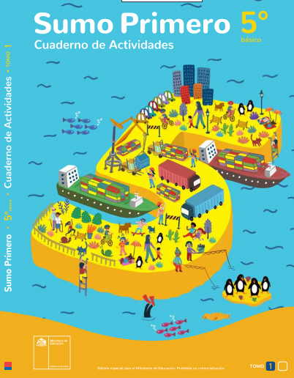
PRACTIQUEMOS

Capítulo 1:
- Números grandes Números mayores que 10 000
- Lectura y escritura de números grandes
- Formación de los números grandes
- Comparación y orden de números grandes
- Números de más de 8 cifras Reglas de formación de los números

En la semana 8, trabajaremos las páginas de la 4 a la 11

PRACTIQUEMOS

Capítulo 2:
- Multiplicación Cálculo mental
- Estimación de productos Cálculo de multiplicaciones usando el algoritmo

En la semana 9, trabajaremos las páginas de la 13 a la 18

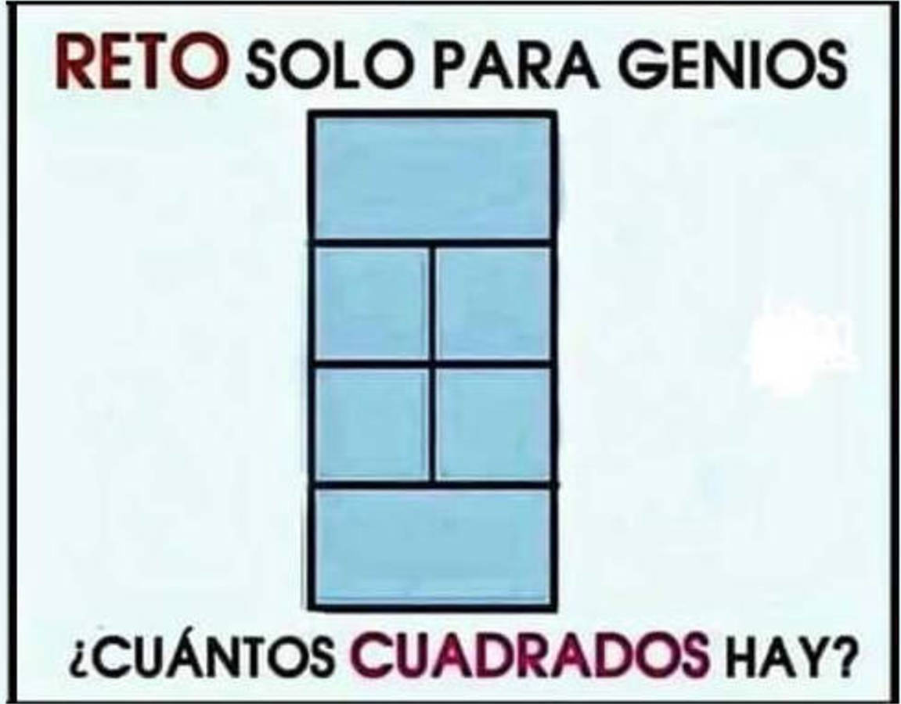
Desafío matemático

SI QUIERES SEGUIR PRACTIANDO LAS MATEMATICAS PUEDES REVISARL EL TOMO 1 DEL TEXTO DEL ESTUDIANTE DE LA PÁGINA 8 AL 38

Actividad Tecnología
Reciclaje

Las últimas clases estuvimos hablando de la ley de las 3 R
Vamos a centrarnos en el Reciclaje.


El reciclaje es un proceso cuyo objetivo es convertir residuos en nuevos productos o en materia prima para su posterior utilización.
A diferencia de la reutilización, el reciclaje conlleva un proceso e involucra diferentes técnicas dependiendo del material del que están compuestos los desechos que se utilizarán.

Para definir el proceso de reciclaje, podemos clasificar los desechos en dos grandes tipos.

Desechos
No
Orgánicos
Desechos
Orgánicos

Desechos orgánicos son aquellos desechos que provienen de organismos vivos, se degradan mediante procesos biológicos y vuelven a recorrer el ciclo de la vida.

Desechos no orgánicos son aquellos desechos que provienen de artefactos o materiales que derivan de procesos industriales, debido a su composición principalmente mineral, demoran desde cientos a miles de años en degradars

Proyecto de Reciclaje

Objetivo: Demostrar curiosidad por el entorno tecnológico, y disposición a informarse y explorar sus diversos usos, funcionamiento y materiales.

Escoger un tipo de desecho para reciclar.
- Plástico
- Vidrio
- Metal
- Mineral (de construcción)
- Desechos Orgánicos

Realizar una pequeña investigación del material y del objeto o los objetos que se van a reciclar.

Presentar una propuesta de reciclaje del objeto o los objetos escogidos considerando la siguiente información:

- Objeto u objetos para reciclar:

- Material del Objeto:

- Cantidad Recolectada:

- Características del objeto al momento de ser recolectado:

- Técnica o proceso de reciclaje:

- Características del objeto o material luego del proceso de reciclaje:

Realizar una presentación con fotos y/o videos de todo el proceso.

Ante cualquier duda o consulta, puedes contactarnos a los correos que aparecen al inicio de la guía. ¡Te mandamos muchos saludos! Y esperamos pronto poder volver a vernos.


